**Sistema de Control Fronterizo Chile-Argentina Versión 1.0**

**Identificación de Documento**

|  |  |
| --- | --- |
| **Identificación** |  |
| **Proyecto** | Sistema de Control Fronterizo Chile-Argentina |
| **Versión** | 1.0 |

|  |  |
| --- | --- |
| **Documento mantenido por** |  |
| **Fecha de última revisión** | Sin definir |
| **Fecha de próxima revisión** | Sin definir |

|  |  |
| --- | --- |
| **Documento aprobado por** |  |
| **Fecha de última aprobación** |  |

**Historia de Revisiones**

|  |  |  |  |
| --- | --- | --- | --- |
| **Fecha** | **Versión** | **Descripción** | **Autor** |
| 21-05-2025 | 1.0 | Primer avance | Samuel Carrasco |
| 26-05-2025 | 2.0 | Segundo avance | - |
|  |  |  |  |
|  |  |  |  |

**Tabla de Contenidos**

**1.** **INTRODUCCIÓN 4**

1.1. Contexto del Problema 4

1.2. Propósito 4

1.3. Ámbito 4

1.4. Definiciones, acrónimos y abreviaciones 4

1.5. Resumen ejecutivo 4

1.6. Arquitectura del sistema 4

**2.** **VISIÓN DEL SISTEMA 4**

2.1. Descripción general del sistema 5

2.2. Objetivos del sistema 5

2.3. Principales funcionalidades esperadas 5

2.4. Supuestos y dependencias 5

**3.** **ESTILOS Y PATRONES ARQUITECTÓNICOS 5**

3.2. Justificación del estilo según el contexto del sistema 5

**4.** **MODELO 4 +1 Y VISTAS ARQUITECTÓNICAS 5**

4.1. VISTA DE ESCENARIO 5

*4.1.1.* *Propósito 5*

*4.1.2.* *Actores 5*

*4.1.3.* *Diagrama general de casos de uso 5*

*4.1.4.* *Diagrama de casos de uso específicos 5*

*4.1.5.* *Lista de casos de uso 5*

*4.1.6.* *Especificación de casos de uso 5*

4.2. VISTA LÓGICA 7

*4.2.1.* *Propósito 7*

*4.2.2.* *Diagrama de clases 7*

*4.2.3.* *Descripción diagrama de clases 7*

4.3. VISTA DE IMPLEMENTACIÓN/DESARROLLO 7

*4.3.1.* *Propósito 7*

*4.3.2.* *Diagrama de componente 7*

*4.3.3.* *Descripción diagrama de componente 7*

*4.3.4.* *Diagrama de paquete 7*

*4.3.5.* *Descripción diagrama de paquete 7*

4.4. VISTA DE PROCESOS 7

4.4.1. Propósito 7

4.4.2. Diagrama de actividad 7

4.4.3. Descripción diagrama de actividad 7

4.5. VISTA FÍSICA 7

*4.5.1.* *Propósito 7*

*4.5.2.* *Diagrama de despliegue 7*

*4.5.3.* *Descripción diagrama de despliegue 7*

5. REQUISITOS DE CALIDAD 7

5.1. Propósito 7

*5.3.* *Reglas y criterios de evaluación de calidad 7*

**6.** **PRINCIPIOS DE DISEÑO APLICADOS** 8

*6.1.* *Propósito 8*

*6.4.* *Diseño centrado en el usuario (UX/UI, prototipos, experiencia de usuario) 8*

**7.** **CONCLUSIONES 8**

**8.** **BIBLIOGRAFÍA 8**

1. **INTRODUCCIÓN**
   1. Este informe presenta de manera clara y detallada cómo se lleva a cabo el control fronterizo en los pasos habilitados entre Chile y Argentina. En él se abordan los procedimientos que se aplican a personas, mercancías, vehículos y mascotas que cruzan la frontera. El objetivo principal de este documento es ofrecer una visión comprensible y ordenada sobre los requisitos que deben cumplirse, los organismos que intervienen en el proceso y la documentación necesaria para cada caso.
   2. El propósito de este es explicar de forma general el funcionamiento del control fronterizo entre Chile y Argentina. La idea es dar a conocer los pasos que deben seguir las personas, los vehículos, las mercancías y las mascotas al cruzar la frontera. También se mencionan los documentos que se necesitan y las instrucciones que están a cargo del proceso. Con esto, se busca ayudar a entender mejor qué se debe hacer para cruzar de un país a otro de manera ordenada y sin problemas.
   3. Este informe se enfoca en los pasos fronterizos habilitados entre Chile y Argentina y describe cómo se realiza el control en esos lugares. Se consideran los procedimientos que aplican al tránsito de personas, vehículos, mercancías y mascotas. Además, se toma en cuenta el rol de los distintos organismos que participan en este proceso. El informe se limita a los controles terrestres y no incluye pasos aéreos o marítimos.
   4. Definiciones, acrónimos y abreviaciones

|  |  |
| --- | --- |
| **ACRÓNIMO** | **DESCRIPCIÓN** |
|  |  |
|  |  |
|  |  |
|  |  |

* 1. Resumen ejecutivo

El Sistema de Control Fronterizo Chile-Argentina busca hacer más rápido, claro y seguro el cruce de personas, vehículos, mercancías y mascotas entre ambos países. Para lograrlo, se coordina el trabajo de distintas instituciones como Aduanas, Policía, Migraciones y servicios sanitarios.

Este documento presenta una propuesta tecnológica que organiza y digitaliza los procesos fronterizos, permitiendo un mejor control y una experiencia más fluida para los usuarios. El sistema está diseñado con una arquitectura por capas, fácil de mantener, segura y pensada para crecer en el futuro. Su implementación ayudará a reducir tiempos de espera, evitar errores y mejorar la colaboración entre organismos, todo en beneficio de un cruce de frontera más ordenado y eficiente.

* 1. Arquitectura del sistema

La arquitectura del sistema se basa en el modelo 4+1, lo que permite abordar la solución desde diferentes perspectivas para asegurar su comprensión, mantenimiento y escalabilidad. Cada vista responde a necesidades específicas de diseño, implementación y operación del sistema de control fronterizo.

* **Vista de Escenario:** Describe los principales casos de uso del sistema, como la salida e ingreso de vehículos, y cómo interactúan los actores (conductores, funcionarios, organismos) con el sistema.
* **Vista Lógica:** Representa la estructura del sistema desde una perspectiva orientada a objetos, modelando clases como Conductor, Vehículo, Formulario de Salida, entre otras.
* **Vista de Desarrollo (Implementación):** Muestra cómo se organiza el código fuente en módulos o componentes, facilitando el trabajo colaborativo entre equipos de desarrollo.
* **Vista de Proceso:** Detalla el flujo de actividades que se llevan a cabo durante los procesos fronterizos, destacando la secuencia y concurrencia de tareas como la validación de datos o revisiones aduaneras.
* **Vista Física:** Define cómo se despliega el sistema sobre la infraestructura tecnológica, incluyendo servidores, terminales de funcionarios, bases de datos y redes de comunicación entre los pasos fronterizos.

1. **VISIÓN DEL SISTEMA**

**2.1. Descripción general del sistema**

El sistema de control fronterizo entre Chile y Argentina está compuesto por una serie de procedimientos que se aplican en los pasos habilitados para el ingreso y salida de personas, vehículos, mercancías y mascotas. En este sistema participan diferentes organismos de ambos países, como aduanas, policía, servicios de agricultura y ganadería, entre otros. Cada uno cumple una función específica para asegurar que el cruce de la frontera se realice de manera legal, segura y ordenada. El sistema también contempla la revisión de documentos, inspecciones físicas y el uso de tecnologías para apoyar el control.

* 1. .Objetivos del sistema
* **Facilitar el tránsito fronterizo** de personas, vehículos, mercancías y mascotas entre Chile y Argentina, de manera rápida y ordenada.
* **Asegurar el cumplimiento de las normativas** legales y sanitarias de ambos
* países.
* **Prevenir el ingreso de productos ilegales o peligrosos**, como drogas, armas o alimentos no permitidos.
* **Proteger la seguridad nacional** y la salud pública mediante controles eficientes.
* **Coordinar el trabajo de las instituciones involucradas**, para que el proceso sea más fluido y claro para los usuarios.
* **Mejorar la experiencia del viajero**, reduciendo tiempos de espera y entregando información clara sobre los requisitos para cruzar la frontera.

2.3.Principales funcionalidades esperadas

* **Verificación de identidad** de las personas que cruzan la frontera, mediante pasaportes, cédulas y otros documentos válidos.
* **Revisión y control de mercancías**, asegurando que lo transportado cumpla con las normativas aduaneras y sanitarias.
* **Inspección de vehículos**, para verificar que no transporten productos prohibidos o personas de forma ilegal.
* **Control sanitario y de documentación de mascotas**, garantizando que cumplan con las exigencias de ingreso al país.
* **Coordinación entre los distintos organismos** (Aduanas, Policía, Agricultura, Migraciones, etc.) para agilizar el proceso.
* **Registro y almacenamiento de información** sobre los cruces realizados, para fines de seguridad y control estadístico.
* **Atención al usuario**, entregando información clara y apoyo en caso de dudas o problemas durante el proceso.

2.4.Supuestos y dependencias

**Supuestos del sistema**

* Se asume que las personas que cruzan la frontera portan la documentación requerida y vigente.
* Se supone que los funcionarios de cada organismo conocen y aplican correctamente los procedimientos establecidos.
* Se espera que los sistemas informáticos utilizados por las instituciones estén operativos y actualizados.
* Se asume que los pasos fronterizos habilitados cuentan con la infraestructura necesaria para realizar los controles.
* Se considera que existe buena comunicación y coordinación entre los organismos de Chile y Argentina.

**Dependencias del sistema**

* Depende de la disponibilidad de personal capacitado en cada puesto de control.
* Depende del funcionamiento de los sistemas tecnológicos, como bases de datos, escáneres y cámaras de vigilancia.
* Depende de la colaboración entre los organismos involucrados, tanto chilenos como argentinos.
  + Depende de la infraestructura física, como oficinas, áreas de inspección, señalización y zonas de espera.
* Depende de la actualización constante de las normativas legales, sanitarias y aduaneras que regulan el tránsito fronterizo.

1. **ESTILOS Y PATRONES ARQUITECTÓNICOS**

Para el sistema de control fronterizo entre Chile y Argentina se propone un estilo arquitectónico en capas. Este enfoque permite organizar el sistema en diferentes niveles según sus responsabilidades, lo que facilita su mantenimiento, escalabilidad y comprensión.

**Las capas principales serían:**

* **Capa de presentación:** Encargada de la interfaz de usuario, donde los funcionarios y usuarios interactúan con el sistema.
* **Capa de lógica de negocio:** Contiene las reglas y procesos específicos del control fronterizo, como validación de documentos, registro de datos y coordinación entre organismos.
* **Capa de acceso a datos:** Administra la conexión y manejo de la información almacenada en las bases de datos, como historiales decruces, datos personales, registros de mercancías, etc.
  1. Justificación del estilo según el contexto del sistema

Se eligió un estilo arquitectónico en capas porque se adapta bien al contexto de un sistema como el del control fronterizo, donde participan varios organismos y se manejan diferentes tipos de procesos e información.

Este estilo permite separar claramente las responsabilidades: por ejemplo, los funcionarios pueden interactuar con el sistema desde una interfaz sencilla (capa de presentación), mientras que los procesos de validación, control y coordinación se manejan en la capa de lógica de negocio. Por otro lado, toda la información relevante (personas, vehículos, mercancías, mascotas, etc.) se guarda y consulta desde la capa de acceso a datos.

Además, este enfoque facilita el mantenimiento del sistema, ya que si hay cambios en una parte (como una nueva norma migratoria o aduanera), no es necesario modificar todo el sistema. También hace más fácil escalar o mejorar el sistema en el futuro, como agregar nuevas funciones o integrar tecnologías externas.

Por estas razones, el estilo en capas es adecuado para un sistema que debe ser claro, seguro, organizado y flexible, como el de control fronterizo entre Chile y Argentina.

* 1. Patrones de diseño aplicados (ej. patrón MVC, repositorio, etc.)

1. **MODELO 4 +1 Y VISTAS ARQUITECTÓNICAS** 
   1. **VISTA DE ESCENARIO** 
      1. Propósito

* Ilustrar el comportamiento del sistema desde la perspectiva del usuario y del proceso de negocio, integrando y validando las otras vistas.
  + 1. Actores
* Los actores principales que participan en el diagrama de casos de uso general son: el conductor, Funcionario Aduanero, Aduana Chilena, Aduana Argentina y el Declarante.
  + 1. Diagrama general de casos de uso

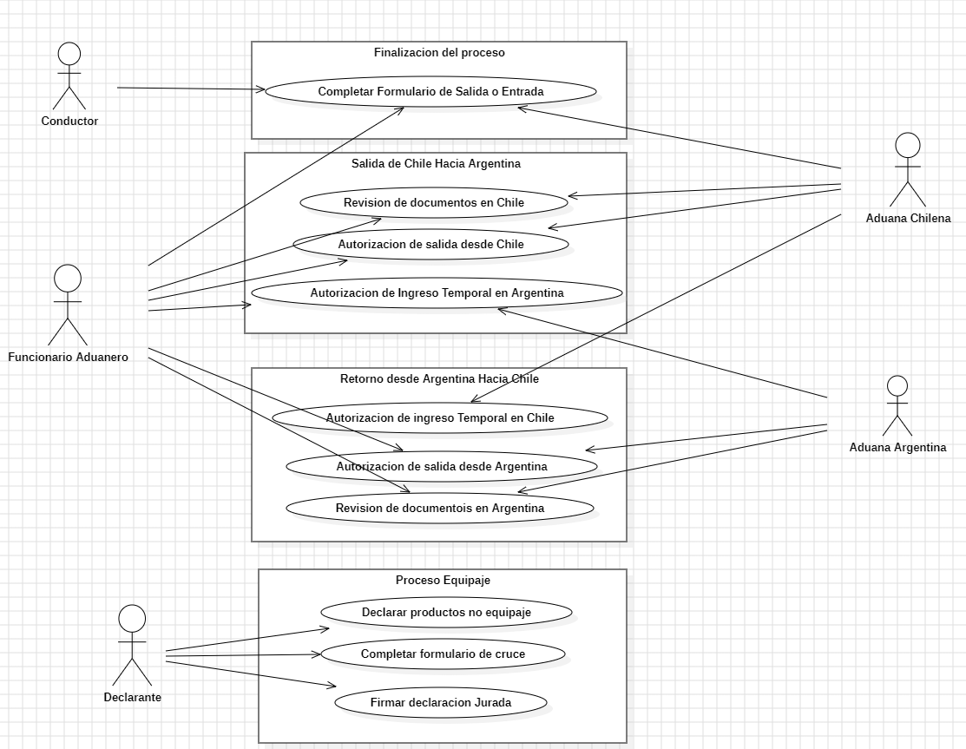

* + 1. Diagrama de casos de uso específicos

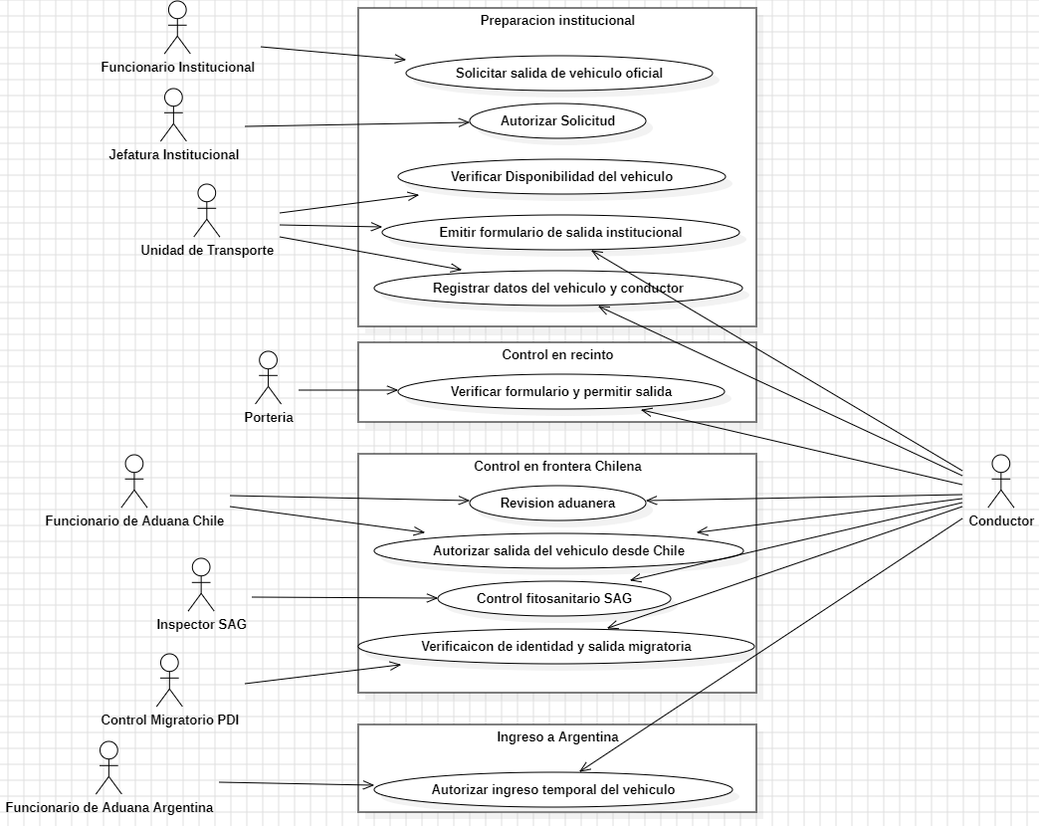

* + 1. Lista de casos de uso

|  |  |  |
| --- | --- | --- |
| **Código** | **Nombre** | **Actores** |
| CU-001-001 | Emitir Formulario de Salida | Conductor y Unidad de Transporte |
| CU-001-002 | Registrar Datos del Vehículo y Conductor | Conductor y Unidad de Transporte |
| CU-002-003 | Verificar Formulario y permitir salida | Portería (Guardias) y Conductor |
| CU-003-004 | Revisión Aduanera | Funcionario de Aduana Chile y Conductor |
| CU-004-005 | Autorizar Salida del Vehiculo Chile | Funcionario de Aduana Chile y Conductor |
| CU-005-006 | Control Fitosanitario SAG | Inspector SAG y Conductor |
| CU-006-007 | Verificación de identidad y salida migratoria | PDI y Conductor |
| CU-007-008 | Autorizar Ingreso Temporal a Argentina | Funcionario de Aduana Argentina y Conductor |
| CU-007-009 | Solicitar Salida de Vehículo Oficial | Funcionario Institucional |
| CU-007-010 | Autorizar Solicitud | Jefatura Institucional |
| CU-007-011 | Verificar Disponibilidad del Vehículo | Unidad de Transporte |

* + 1. Especificación de casos de uso

|  |  |  |
| --- | --- | --- |
| **Caso de Uso** | Verificar Formulario y Permitir Salida | **Identificador:**  CU-002-002 |
| **Actores** | Portería | |
| **Tipo** | Primario | |
| **Referencias** | CU-001-001: Emitir Formulario de Salida  CU-002-001: Registrar Datos del Vehículo y Conductor | |
| **Precondición** | -El formulario de salida ha sido emitido y se encuentra registrado.  -Los datos del vehículo y del conductor han sido validados. -El vehículo ha llegado al punto de control. | |
| **Postcondición** | -El vehículo es autorizado para salir del país. -El sistema registra el evento exitosamente. | |
| **Descripción** | Este caso de uso explica cómo la unidad de Portería, utilizando el sistema, verifica si el formulario de salida de un vehículo es válido. El sistema revisa automáticamente que los datos estén correctos y que todo esté en regla. Si es así, permite la salida del vehículo. | |
| **Resumen** | Portería verifica el formulario de salida y, si todo está correcto, el sistema autoriza el cruce del vehículo. | |

**CURSO NORMAL**

|  |  |  |
| --- | --- | --- |
| **Nro.** | **Ejecutor** | **Paso o Actividad** |
| 1 | Portería | Solicita al conductor el código del formulario de salida. |
| 2 | Sistema | Busca el formulario en la base de datos. |
| 3 | Sistema | Verifica que el formulario esté vigente y completo. |
| Portería solicita el código del formulario. El sistema lo verifica y, si está todo correcto, autoriza y registra la salida. Finalmente, Portería habilita el paso del vehículo. | | |

**CURSO ALTERNATIVO**

|  |  |
| --- | --- |
| **Nro.** | **Descripción de acciones alternas** |
| 3a | Si el formulario no existe o está vencido, el sistema informa a Portería que no es válido y no se permite la salida. |
| 4a | Si los datos no coinciden, el sistema bloquea la salida y solicita que se corrijan. |
| 5a | Si hay un problema técnico, se detiene el proceso y se activa el procedimiento manual. |
| Si el formulario no es válido o hay errores, el sistema avisa a Portería y no autoriza la salida. Portería informa al conductor. Si hay fallas técnicas, se aplica el procedimiento manual. | |

* 1. **VISTA LÓGICA**
     1. Propósito

Definir las entidades de negocio fundamentales y sus relaciones para el proceso de salida fronteriza, desde la perspectiva del dominio.

* + 1. Diagrama de clases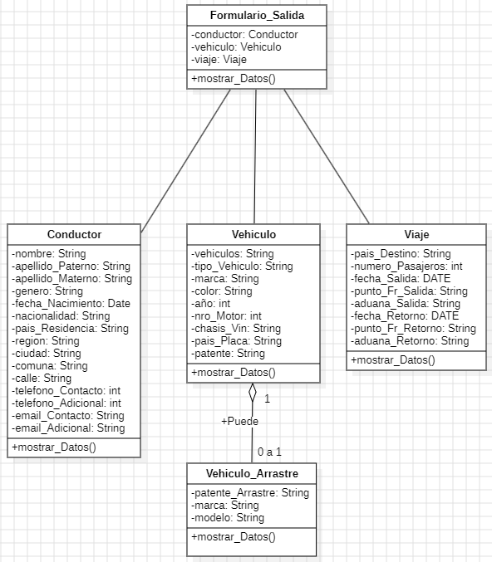

* + 1. Descripción diagrama de clases

Este diagrama de clases modela la información y las relaciones clave para el proceso de registrar la salida de Vehículo desde Chile hacia Argentina:

1. **Formulario_Salida (Clase Central)**
   * **Propósito:** Representa el registro completo de una operación de salida de vehículo.
   * **Composición:** Esta clase nos permitirá enlazar una instancia de Conductor, un Vehículo, y un Viaje para capturar todos los detalles de la salida de un vehículo.
2. **Conductor**
   * **Propósito:** Almacena la información personal y de contacto del individuo que conduce el vehículo.
   * **Atributos clave:** Datos de identificación (nombre, apellido_Paterno, apellido_Materno, fecha_Nacimiento), geográficos (nacionalidad, pais_Residencia, direccion detallada), y de contacto (telefono_Contacto, email_Contacto).
3. **Vehiculo**
   * **Propósito:** Contiene los datos principales del vehículo que desea salir.
   * **Atributos clave:** Identificación (patente, nro_Motor, chasis_Vin), tipo (tipo_Vehiculo), y características (marca, modelo, color, año).
   * **Relación con Vehiculo_Arrastre:** Mantiene una relación de **agregación (◇)** con Vehiculo_Arrastre. Esta relación es **opcional (0..1)**, indicando que un Vehiculo **puede** tener asociado un Vehiculo_Arrastre (ej. remolque), y que la existencia del Vehiculo_Arrastre es independiente del Vehiculo principal.
4. **Vehiculo_Arrastre**
   * **Propósito:** Representa un componente adicional (como un remolque) que puede ser arrastrado por el Vehiculo principal.
   * **Atributos clave:** Identificación (patente_Arrastre), marca y modelo.
5. **Viaje**
   * **Propósito:** Captura los detalles específicos del trayecto de salida.
   * **Atributos clave:** Destino (pais_Destino), ocupación (numero_Pasajeros), y puntos temporales/geográficos del cruce (fecha_Salida, punto_Fr_Salida, aduana_Salida, y sus contrapartes de retorno si aplica).

* 1. **VISTA DE IMPLEMENTACIÓN/DESARROLLO**
     1. Propósito
* Proporcionar una descripción detallada de la organización estática del código fuente del sistema, sirviendo como la principal referencia técnica para los desarrolladores durante el ciclo de vida del software
  + 1. Diagrama de componente

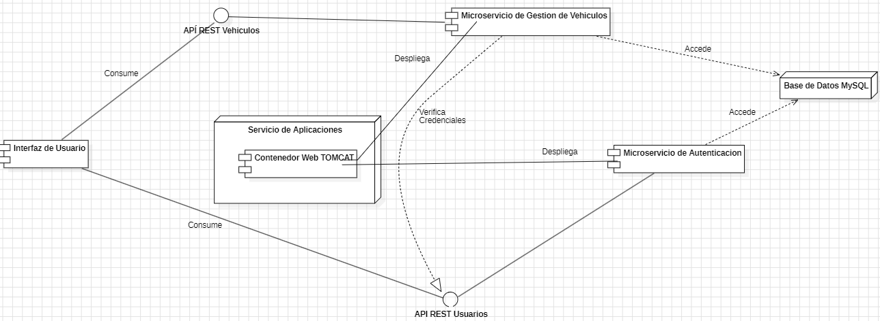

* + 1. Descripción diagrama de componente
* Con este diagrama buscamos ilustrar la arquitectura de alto nivel del sistema de gestión fronteriza, delineando sus principales microservicios, sus interfaces de comunicación, y su relación con la infraestructura de persistencia y despliegue. Este enfoque facilita la escalabilidad, mantenibilidad y el desarrollo:

1. **Interfaz de Usuario (UI):**
   * **Tipo:** Componente de presentación/cliente.
   * **Descripción:** Representa la aplicación frontal que permite a los usuarios interactuar con el sistema.
   * **Dependencias:** Consume las funcionalidades expuestas por los microservicios de autenticación y de gestión de vehículos a través de sus respectivas APIs REST.
2. **Microservicio de Autenticación:**
   * **Tipo:** Componente de servicio (Backend).
   * **Descripción:** Encapsula la lógica de negocio relacionada con la gestión de usuarios, procesos de autenticación (login, registro), autorización (roles, permisos) y la validación de credenciales/tokens de seguridad.
   * **Interfaces Provistas:** Expone una API REST Usuarios como su interfaz de comunicación pública.
   * **Dependencias:** Accede a la Base de Datos MySQL para la persistencia de datos de usuario y roles.
3. **Microservicio de Gestión de Vehículos:**
   * **Tipo:** Componente de servicio (Backend).
   * **Descripción:** Contiene la lógica y los datos específicos para la administración de la información de vehículos.
   * **Interfaces Provistas:** Expone una API REST Vehículos como su interfaz de comunicación pública.
   * **Dependencias:** Accede a la base de datos para la persistencia de datos de vehículos. Adicionalmente, depende del Microservicio de Autenticación para la verificación de credenciales y la autorización de las solicitudes entrantes.
4. **Base de Datos MySQL:**
   * **Tipo:** Componente de persistencia.
   * **Descripción:** Un sistema gestor de bases de datos relacional para almacenar los datos persistentes del sistema, incluyendo información de usuarios, vehículos,etc.
   * **Dependencias:** Es accedida por el Microservicio de Autenticación y el Microservicio de Gestión de Vehículos para operaciones CRUD (Crear, Leer, Actualizar, Eliminar).

#### **Infraestructura y Despliegue**

1. **Servicio de Aplicaciones:**
   * **Tipo:** Nodo de despliegue.
   * **Descripción:** Representa el entorno de ejecución o el servidor lógico donde se alojan los microservicios.
   * **Contiene:** El Contenedor Web TOMCAT.
2. **Contenedor Web TOMCAT:**
   * **Tipo:** Componente de infraestructura (servidor de aplicaciones/contenedor de servlets).
   * **Descripción:** Es el servidor embebido o externo donde se despliegan y ejecutan las instancias de los Microservicios de Autenticación y Gestión de Vehículos.

* + 1. Diagrama de paquete

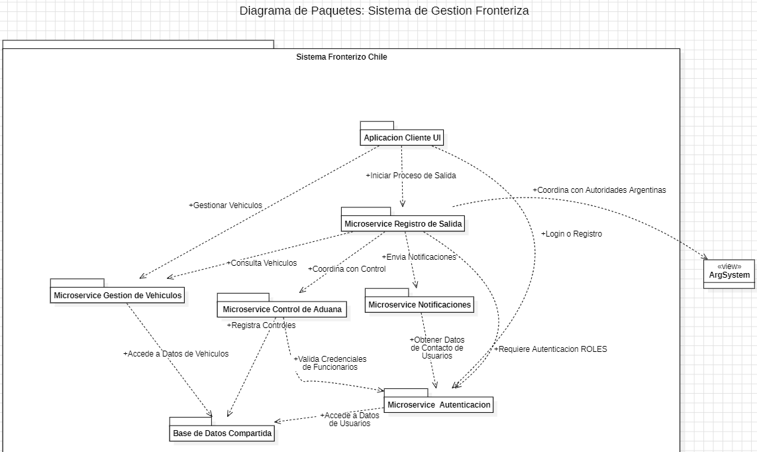

* + 1. Descripción diagrama de paquete

1. **Sistema Fronterizo Chile (**Paquete Contenedor**):**

* **Descripción:** Representa el ámbito principal del sistema que se desarrolla en Chile, agrupando todos los microservicios y la aplicación cliente.

1. **Aplicación Cliente UI:**

* **Tipo:** Paquete de Interfaz de Usuario/Frontend.
* **Descripción:** Engloba la aplicación cliente que los usuarios finales utilizan para interactuar con el sistema, como un portal web o una aplicación de escritorio.

1. **Microservicio Registro de Salida:**

* **Tipo:** Paquete de Lógica de Negocio Central/Orquestador.
* **Descripción:** Este es el componente central que gestiona y orquesta el proceso principal de registro de salida de vehículos, coordinando las interacciones con otros microservicios.

1. **Microservicio Gestion de Vehiculos:**

* **Tipo:** Paquete de Lógica de Negocio.
* **Descripción:** Se encarga de todas las operaciones relacionadas con la gestión y consulta de datos de vehículos.

1. **Microservicio Control de Aduana:**

* **Tipo:** Paquete de Lógica de Negocio.
* **Descripción:** Especializado en las validaciones y registros específicos de los controles aduaneros (como SAG, PDI, etc.).

1. **Microservicio Notificaciones:**

* **Tipo:** Paquete de Lógica de Negocio/Soporte.
* **Descripción:** Responsable de enviar notificaciones a los usuarios o a otros sistemas, probablemente vía email, SMS u otros canales.

1. **Microservicio Autenticación:**

* **Tipo:** Paquete de Lógica de Negocio/Soporte.
* **Descripción:** Gestiona la autenticación de usuarios, la validación de credenciales y la administración de roles y permisos. Es un servicio transversal para la seguridad.

1. **Base de Datos Compartida:**

* **Tipo:** Paquete de Persistencia.
* **Descripción:** Representa el componente de almacenamiento de datos compartido o accesible por varios microservicios. En una arquitectura pura de microservicios, cada servicio tendría su propia BD, pero a menudo existen bases de datos compartidas para datos maestros o de soporte.

1. **Sistema Aduanero Argentino (**ArgSystem**):**

* **Tipo:** Componente/Paquete Externo.
* **Descripción:** Representa un sistema externo el cual corresponde al Sistema de Aduana Argentina, con el cual el sistema chileno necesita coordinar.

* 1. **VISTA DE PROCESOS**
     1. Propósito
* Describir la concurrencia, el rendimiento y la distribución del sistema en tiempo de ejecución. Enfocándonos en cómo los componentes interactúan dinámicamente y cómo se gestionan los hilos de ejecución y los procesos.
  + 1. Diagrama de actividad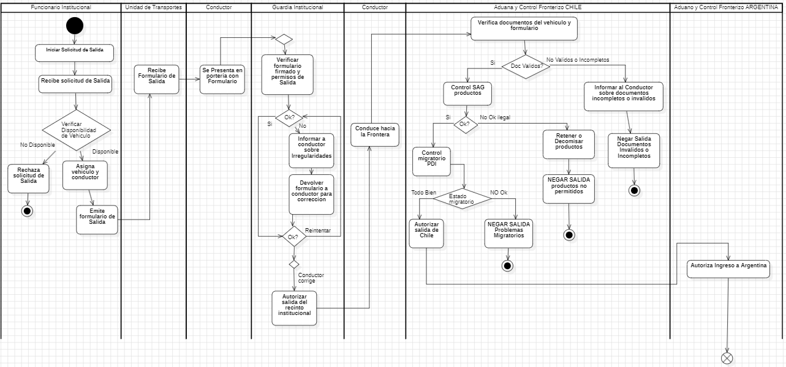

* + 1. Descripción diagrama de actividad

El proceso se articula a través de los siguientes carriles (roles/departamentos):

1. **Funcionario Institucional y Unidad de Transportes:**
   * **Fase:** Inicio y Asignación.
   * **Descripción:** El proceso comienza con la solicitud de salida y la verificación de la disponibilidad de vehículo y conductor. Si es viable, se asignan los recursos y se emite el formulario de salida. La indisponibilidad resulta en el rechazo de la solicitud.
2. **Conductor y Guardia Institucional:**
   * **Fase:** Verificación y Corrección Institucional.
   * **Descripción:** El conductor presenta el formulario y permisos. El Guardia Institucional realiza una verificación inicial. Si existen irregularidades, el conductor debe corregir el formulario y los permisos, retornando al punto de verificación hasta que sean válidos para la autorización de salida del recinto.
3. **Aduana / Control Fronterizo CHILE:**
   * **Fase:** Controles de Salida Chilena.
   * **Descripción:** Tras la autorización institucional, el vehículo se dirige a la frontera. Las autoridades chilenas (Aduana, SAG, PDI) verifican la documentación y realizan controles de productos y migratorios. Cualquier inconsistencia o problema en estos controles resultará en la negación de la salida de Chile. Si todos los controles son favorables, se autoriza la salida del territorio chileno.
4. **Aduana / Control Fronterizo ARGENTINA:**
   * **Fase:** Autorización de Ingreso Argentina.
   * **Descripción:** Una vez autorizada la salida de Chile, las autoridades argentinas proceden con la autorización final para el ingreso del vehículo a Argentina, completando así el proceso.

* 1. **VISTA FÍSICA** 
     1. Propósito
* Describir la infraestructura de hardware y software sobre la cual se ejecutará el sistema. Mapea los componentes de software a nodos físicos o virtuales.
  + 1. Diagrama de despliegue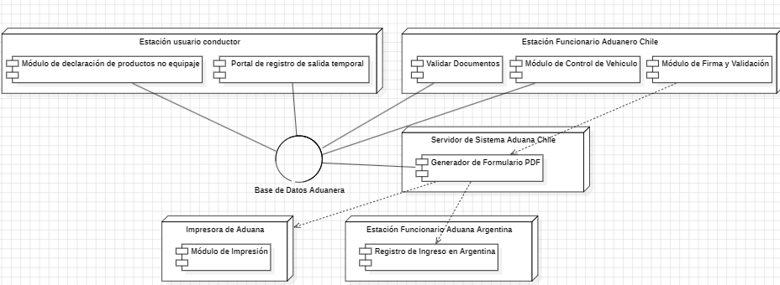

* + 1. Descripción diagrama de despliegue

**Componentes Clave y su Despliegue**:

1. Estaciones de Usuario**:**
   * **Estación usuario conductor**: Aloja módulos para la declaración de productos y el registro de salida.
   * **Estación Funcionario Aduanero Chile**: Contiene módulos para validación de documentos, control vehicular y firma/validación.
   * **Estación Funcionario Aduana Argentina**: Integra el módulo de registro de ingreso para el lado argentino.
2. Servidor Central**:**
   * **Servidor de Sistema Aduana Chile**: Alojamiento principal para servicios backend, incluyendo un Generador de Formulario PDF.
3. Periférico**:**
   * **Impresora de Aduana**: Dispositivo físico con un Módulo de Impresión.

**Recurso Compartido:**

* **Base de Datos Aduanera**: Representa el servicio de persistencia de datos, accedida por las estaciones de usuario/funcionario chilenas y el servidor central chileno.

**Interacciones:**

* **Acceso a Datos:** Las estaciones de usuario/funcionario chilenas y el servidor central interactúan con la Base de Datos Aduanera.
* **Generación e Impresión:** El Módulo de Firma y Validación chileno activa el Generador de Formulario PDF en el servidor, que luego envía el documento al Módulo de Impresión de la impresora.
* **Interoperabilidad Fronteriza:** Existe comunicación entre el Módulo de Control de Vehículo chileno y el Registro de Ingreso en Argentina, así como entre la Estación Funcionario Aduana Argentina y el Servidor de Sistema Aduana Chile, indicando un intercambio de información y coordinación entre ambos países.

1. **REQUISITOS DE CALIDAD**
   1. Propósito

* Esta sección tiene como objetivo definir los atributos de calidad que el sistema debe cumplir para asegurar su correcto funcionamiento, facilidad de uso, mantenimiento y seguridad, considerando el contexto crítico en el que opera: pasos fronterizos entre Chile y Argentina con presencia de múltiples organismos, alto flujo de personas y necesidad de trazabilidad.
  1. Atributos de calidad

|  |  |  |
| --- | --- | --- |
| **ATRIBUTO DE CALIDAD** | **DESCRIPCIÓN** | **JUSTIFICACIÓN** |
| Usabilidad | El sistema debe ser fácil de usar por funcionarios con distintos niveles de experiencia. | Facilita el trabajo en situaciones de alta presión y reduce errores humanos. |
| Accesibilidad (WCAG) | Debe cumplir con nivel AA de las directrices de accesibilidad web (WCAG). | Asegura que el sistema sea utilizable por personas con discapacidad. |
| Rendimiento | Tiempo de respuesta inferior a 2 segundos en las operaciones críticas. | Evita demoras en el tránsito fronterizo y mejora la eficiencia del control. |
| Mantenibilidad | El sistema debe permitir modificaciones sin afectar otras partes del código. | Permite adaptar el sistema ante cambios legales,  normativos o tecnológicos. |
| Seguridad | Debe proteger datos personales y prevenir accesos no autorizados. | Por la naturaleza sensible de la información gestionada (personas, vehículos, documentos). |
| Portabilidad | Debe funcionar correctamente en distintos navegadores y dispositivos. | Facilita el acceso desde estaciones fronterizas con diferentes configuraciones tecnológicas. |

* 1. Reglas y criterios de evaluación de calidad

Para asegurarnos de que el sistema funcione bien y sea fácil de usar, definimos algunos criterios para evaluar su calidad.

En cuanto a **usabilidad**, se harán pruebas con funcionarios reales que trabajan en los pasos fronterizos, viendo si la interfaz es clara y fácil de entender. También se aplicarán principios básicos de diseño para detectar mejoras.

En **accesibilidad**, el sistema debe ser usable por todos, incluyendo personas con alguna discapacidad. Para eso se usará una revisión con herramientas automáticas y también una evaluación manual, siguiendo las normas WCAG nivel AA.

En el **rendimiento** se medirá que las funciones principales (como registrar un formulario) tarden menos de 2 segundos. Esto se probará simulando a varios usuarios al mismo tiempo.

En cuanto a **mantenibilidad**, se revisará que el código sea claro, ordenado y fácil de modificar, para que en el futuro se puedan hacer ajustes sin romper otras partes del sistema.

La **seguridad** también es muy importante, porque se maneja información sensible. Se harán pruebas para asegurar que solo personas autorizadas puedan acceder al sistema y que los datos estén protegidos.

Por último, se verificará la **portabilidad**, es decir, que el sistema funcione bien en distintos navegadores y dispositivos, ya que no todos los pasos fronterizos tienen el mismo equipamiento.

1. **PRINCIPIOS DE DISEÑO APLICADOS** 
   1. Propósito

El propósito de aplicar principios de diseño en el sistema es asegurar que su arquitectura sea clara, modular y fácil de mantener, facilitando la evolución y adaptación a futuros requerimientos. Estos principios permiten dividir el sistema en componentes con responsabilidades bien definidas, minimizar dependencias entre módulos y proteger la integridad de los datos, garantizando así un funcionamiento eficiente, seguro y confiable del Sistema de Control Fronterizo Chile-Argentina.

* 1. Principios de diseño

|  |  |  |
| --- | --- | --- |
| **PRINCIPIO** | **DESCRIPCIÓN** | **APLICACIÓN EN EL SISTEMA** |
| Cohesión | Cada módulo o clase tiene una única responsabilidad bien definida. | Los servicios están diseñados para realizar tareas específicas y no múltiples funciones |
| Acoplamiento | Los módulos interactúan entre sí mediante interfaces bien definidas, minimizando dependencias directas. | Los módulos de control de vehículos y de registro de personas se comunican a través de APIs, evitando dependencias rígidas. |
| Abstracción | Se ocultan detalles internos complejos y se exponen sólo las interfaces necesarias. | Se diseñan interfaces claras para la interacción con el sistema, ocultando la lógica interna de verificación. |
| Encapsulamiento | Los datos y métodos relacionados están agrupados en clases o módulos, restringiendo el acceso directo. | Los datos personales y de vehículos están protegidos y solo accesibles a través de métodos controlados. |
| Modularidad | El sistema se divide en módulos independientes que pueden ser desarrollados y mantenidos por separado. | Cada módulo (migración, aduanas, SAG) es independiente y puede actualizarse sin afectar el resto del sistema. |

* 1. Diseño centrado en el usuario (UX/UI, prototipos, experiencia de usuario)

**7. PROTOTIPO**

* 1. Propósito

El propósito del prototipo es representar de forma visual y funcional la estructura, navegación y diseño de la interfaz de usuario de la aplicación/plataforma antes de su desarrollo completo. Este prototipo permite validar ideas, recibir retroalimentación temprana de usuarios y partes interesadas, y realizar mejoras iterativas antes de invertir tiempo y recursos en el desarrollo final.

* 1. Mockups

* Representacion de las diferentes ventanas que tendrá el servicio.
* Interfaz de usuario gráfica

  El contenido generado por IA puede ser incorrecto.Pagina Principal que verán todos los usuarios al ingresar a la plataforma.
* Apartado de las Pre-Declaraciones que podrán hacer los individuos que deseen Cruzar la frontera de Chile hacia Argentina.

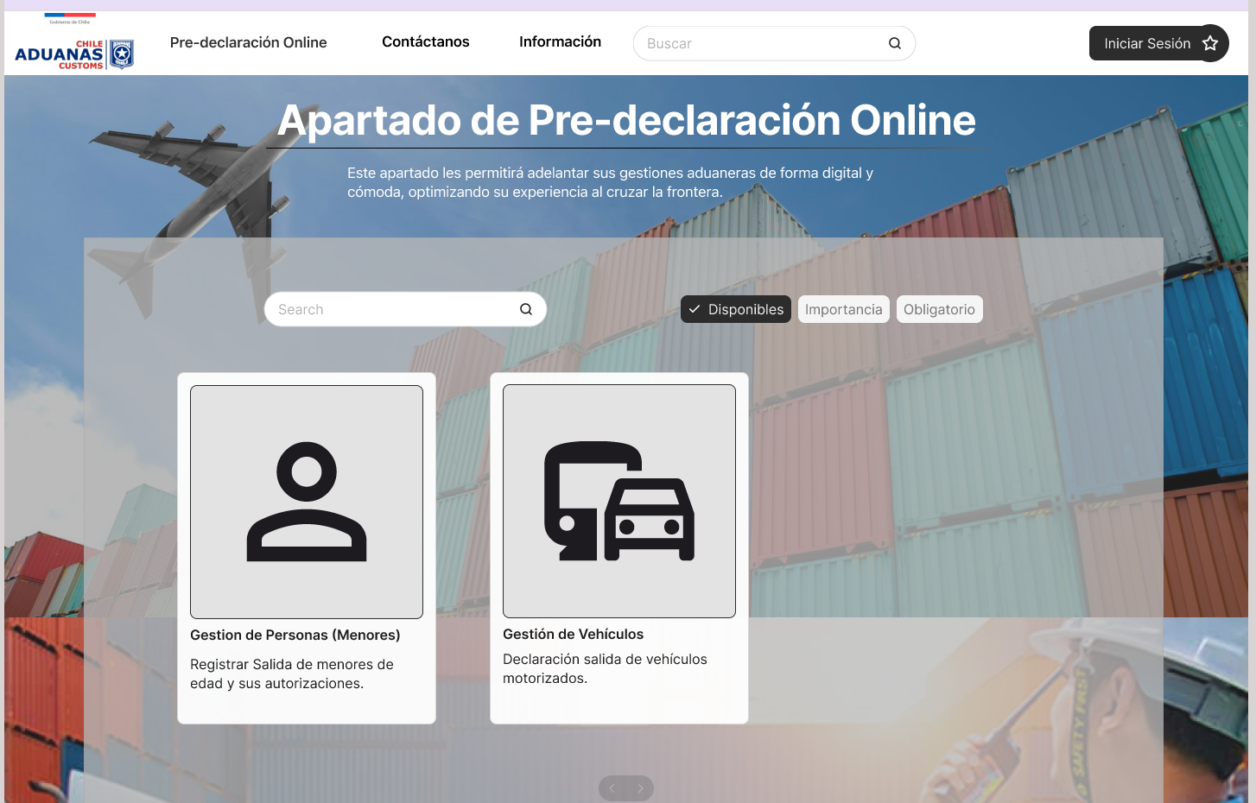

* 1. Justificar herramientas de prototipado

Se utilizó **Figma** como herramienta de prototipado por las siguientes razones:

* **Colaboración en tiempo real**: permite trabajar en equipo de forma simultánea.
* **Basado en la nube**: acceso desde cualquier dispositivo con navegador web.
* **Interactividad**: permite simular navegación entre pantallas sin necesidad de programación.
* **Bibliotecas reutilizables**: componentes que pueden ser replicados para mantener coherencia visual.
* **Exportación sencilla**: facilita compartir versiones del prototipo con stakeholders.

**8.** **EVALUACIÓN DE CALIDAD HEURÍSTICA DE NIELSEN**

* 1. Propósito

Evaluar la interfaz del prototipo según los principios heurísticos de usabilidad de Jakob Nielsen, para detectar posibles problemas de diseño que puedan afectar la experiencia del usuario antes de su desarrollo completo.

* 1. Lista de verificación

|  |  |  |  |  |  |
| --- | --- | --- | --- | --- | --- |
| **Nº** | **Principio de Usabilidad de Nielsen** | **Criterio de Evaluación** | **¿Se cumple? (✔/✘)** | **Observaciones / Evidencia** | **Gravedad del problema** |
| 1 | **Visibilidad del estado del sistema** | ¿El sistema informa claramente al usuario de lo que está ocurriendo (cargas, acciones)? |  | El home y la pre-declaración muestran claramente el progreso de los pasos y el estado actual del proceso. | No es Problema |
| 2 | **Correspondencia entre el sistema y el mundo real** | ¿La terminología y flujos se relacionan con el lenguaje y lógica del usuario? |  | En parte, ya que se implimentan la mayoria de funcionalidades requeridas. | Menor |
| 3 | **Control y libertad del usuario** | ¿El usuario puede deshacer/repetir acciones fácilmente? |  | Sí, al finalizar el formulario puede volver a Pre-Declaración. Sin embargo, no hay opción de "deshacer" acciones intermedias en formularios complejos. | Menor |
| 4 | **Consistencia y estándares** | ¿Se mantiene un diseño coherente entre pantallas, botones y mensajes? |  | En general sí, se intenta mantener un diseño consistente con los elementos disponibles. | Baja |
| 5 | **Prevención de errores** | ¿El diseño evita que ocurran errores antes de que sucedan? |  | Sí, se destaca a los usuarios dónde deben ir en las celdas, pero las validaciones de formato de datos son limitadas. Hay campos que permiten ingresar datos incorrectos sin advertencia previa. | Mayor |
| 6 | **Reconocimiento mejor que recuerdo** | ¿Las opciones y funciones son visibles sin que el usuario deba recordar información? |  | Sí, la navegación es clara y las opciones son visibles. | Mayor |
| 7 | **Flexibilidad y eficiencia de uso** | ¿Permite atajos o personalización para usuarios avanzados? |  | No se observan atajos o personalización. El flujo es lineal y no permite omitir pasos para usuarios expertos. | Menor |
| 8 | **Diseño estético y minimalista** | ¿La interfaz evita información innecesaria o ruido visual? |  | En su mayor parte sí, el diseño es limpio. Algunas pantallas presentan demasiada información a la vez sin buena jerarquía visual. | Menor |
| 9 | **Ayudar a los usuarios a reconocer, diagnosticar y recuperarse de errores** | ¿Los mensajes de error son claros, comprensibles y ofrecen solución? |  | Funcion no implemetada. | Mayor |
| 10 | **Ayuda y documentación** | ¿Existe ayuda accesible, clara y orientada a la tarea cuando el usuario lo necesita? |  | Sí, cuenta con un apartado de información y contacto. Sin embargo, la ayuda no es contextual y no está integrada directamente en los puntos de dificultad. | Media |

* 1. Análisis y métricas de resultados

Tras la aplicación de la lista de verificación heurística, se identificaron un total de **7 problemas de usabilidad** en el prototipo, clasificados por su impacto y severidad:

* + **Problemas Críticos (Severidad 4):** 1
  + **Problemas Mayores (Severidad 3):** 1
  + **Problemas Menores (Severidad 2):** 4
  + **Problemas Cosméticos (Severidad 1):** 1

**Hallazgos Clave y Áreas Críticas**

* + Las heurísticas con las deficiencias más significativas se concentran en:
  + **Ayuda a los usuarios a reconocer, diagnosticar y recuperarse de errores (Severidad 4):** La ausencia de mensajes de error claros y accionables fue el problema más crítico detectado. Esto puede detener completamente el flujo del usuario o generar frustración al no saber cómo proceder ante un fallo.
  + **Prevención de errores (Severidad 3):** Se observaron limitaciones en las validaciones de datos y mecanismos para prevenir que el usuario cometa errores en formularios complejos.

**Impacto General en la Usabilidad**

* + Aunque el prototipo demuestra una buena visibilidad del estado del sistema y una navegación generalmente clara, las deficiencias en el manejo y prevención de errores representan un riesgo considerable. Estos problemas podrían impactar negativamente la eficiencia operativa y la experiencia del agente de aduana, aumentando la probabilidad de fallos en el ingreso de datos y generando demoras en los procesos fronterizos.

**Recomendaciones Prioritarias**

* + Las mejoras más urgentes para la próxima iteración del prototipo deben enfocarse en:
  + **Implementar un sistema robusto de mensajes de error:** Proporcionar retroalimentación clara, contextual y con sugerencias de solución cuando el usuario comete un error.
  + **Mejorar la prevención de errores:** Incluir validaciones de datos en tiempo real y guías explícitas en los campos críticos de los formularios.
  + **Evaluar mejoras de flexibilidad:** Considerar la adición de atajos o métodos más eficientes para usuarios experimentados.

**9.** **CONTROL DE VERSIONES**

* 1. Propósito

El propósito del control de versiones en el proyecto del prototipo del Sistema de Control Fronterizo Chile-Argentina es establecer un mecanismo robusto y sistemático para **gestionar, rastrear y organizar todos los cambios** realizados en los archivos y elementos del prototipo a lo largo del tiempo. Esto facilita la **colaboración eficiente** entre los miembros del equipo, permite la **recuperación rápida de versiones anteriores** en caso de errores o cambios no deseados, y asegura una **trazabilidad completa** de la evolución del diseño y las funcionalidades. En un proyecto de alta criticidad como este, el control de versiones es fundamental para mantener la integridad, consistencia y auditabilidad del trabajo realizado.

* 1. Control de versión utilizado

Se utilizó **control de versiones secuencial mediante Git** y la plataforma **GitHub**. Este tipo de control permite almacenar cada cambio como un *commit* en un repositorio público, facilitando el seguimiento y revisión del progreso. Los archivos principales del prototipo (en formato .fig y .pdf) fueron gestionados con un historial de cambios básico pero funcional.

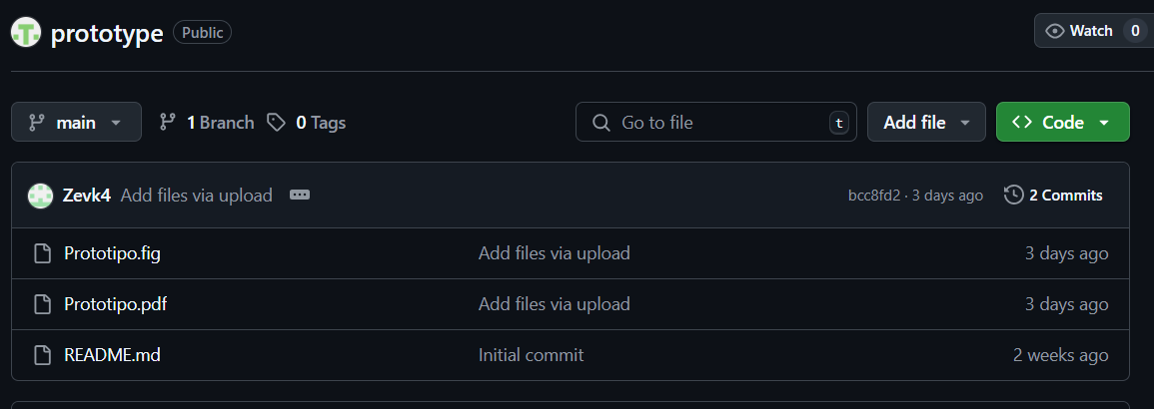

* 1. Justificar herramientas de versionamiento

1. Control y Trazabilidad del Historial

Permite un registro detallado de cada cambio realizado en el prototipo: quién lo hizo, cuándo y por qué. Esto es vital para este proyecto, donde la precisión, la auditoría y la transparencia son fundamentales. Si en el futuro surge alguna pregunta sobre una decisión de diseño o funcionalidad, este historial permite rastrear la evolución de la idea desde su origen.

2. Recuperación de Errores y Experimentación Segura

Facilita volver a cualquier versión anterior del prototipo de forma instantánea. Si un cambio introduce un error, un problema de usabilidad o simplemente no es lo que se esperaba, se puede revertir sin pérdida de trabajo. Esto elimina el miedo a "romper" el prototipo y fomenta la experimentación con nuevas ideas de diseño.

3. Colaboración Eficiente

Permite que múltiples miembros del equipo trabajen simultáneamente en el mismo prototipo sin sobrescribir los cambios de los demás. La herramienta gestiona la fusión de las contribuciones y ayuda a resolver cualquier conflicto que pueda surgir, optimizando la productividad y la integración de esfuerzos.

1. **CONCLUSIONES**

El sistema propuesto proporciona una solución integral y moderna para el control fronterizo entre Chile y Argentina. Su diseño modular, arquitectura en capas y enfoque centrado en el usuario permiten una experiencia fluida y segura tanto para los funcionarios como para los viajeros. Se espera que este sistema reduzca tiempos de espera, mejore la trazabilidad y coordinación entre organismos y garantice el cumplimiento normativo en tiempo real.

1. **BIBLIOGRAFÍA**

Aduana: <https://www.aduana.cl/aduana/site/edic/base/port/inicio.html>